**Cài đặt Apache Sqoop**

***Chú ý:*** *Apache Sqoop được cài đặt trên ubuntu-server-22.04, trước khi cài đặt Apache Sqoop bạn cần cài đặt thành công MySQL.*

**Bước 1: Cập nhật thệ thống**

$ sudo apt update

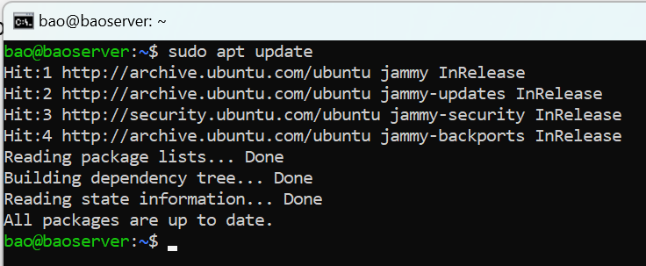

**Bước 2: Đăng nhập vào tài khoản hadoop**

$ su hadoop

$ cd

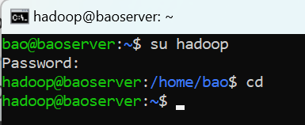

**Bước 3: Tải và giải nén Apache sqoop**

$ wget <https://archive.apache.org/dist/sqoop/1.4.7/sqoop-1.4.7.bin__hadoop-2.6.0.tar.gz>

$ tar -xvzf sqoop-1.4.7.bin__hadoop-2.6.0.tar.gz

$ mv sqoop-1.4.7.bin__hadoop-2.6.0 sqoop

$ ls

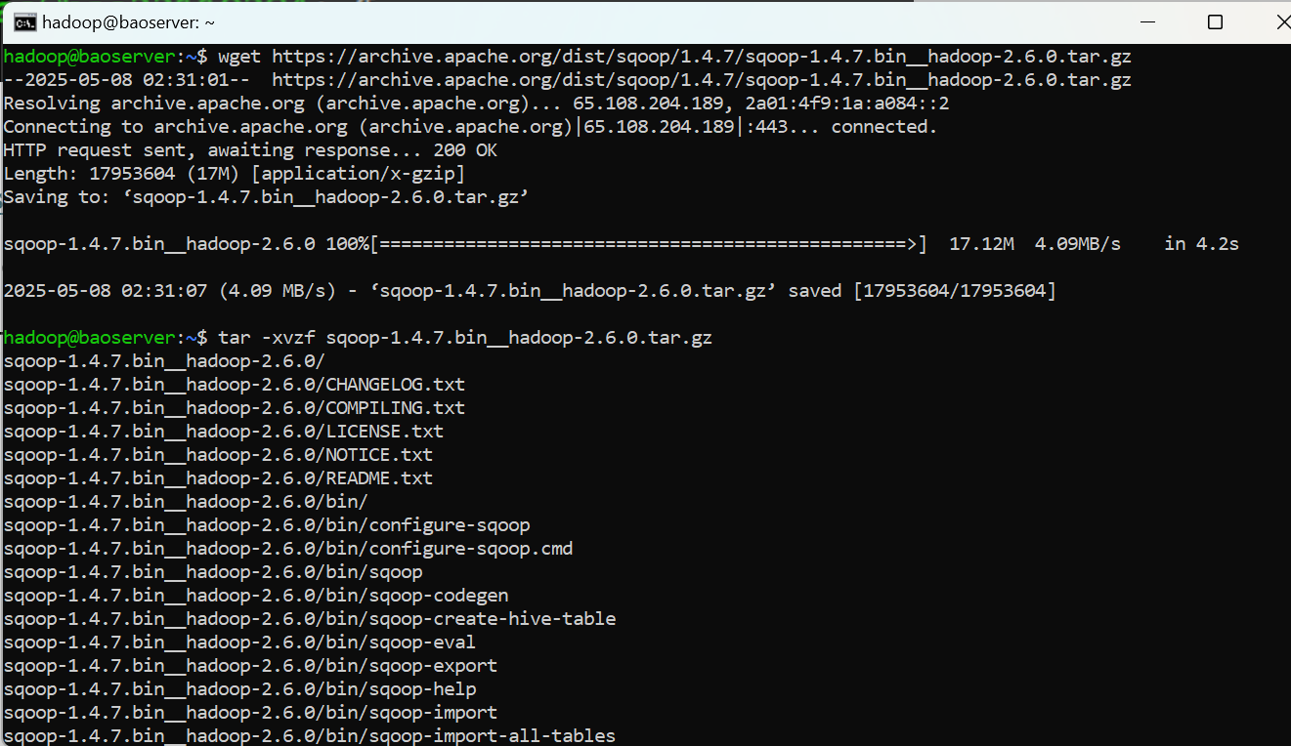

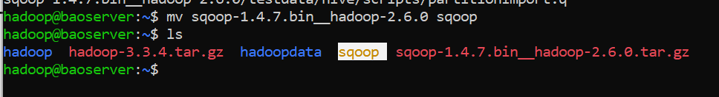

**Bước 4: Cấu hình biến môi trường**

Mở file cấu hình

$ sudo vim ~/.bashrc

Thêm đoạn code sau vào cuối file:

|  |
| --- |
| # Apache Sqoop  export SQOOP_HOME=/home/hadoop/sqoop  export PATH=$PATH:$SQOOP_HOME/bin  export HADOOP_CLASSPATH=$HADOOP_CLASSPATH:$SQOOP_HOME/lib |

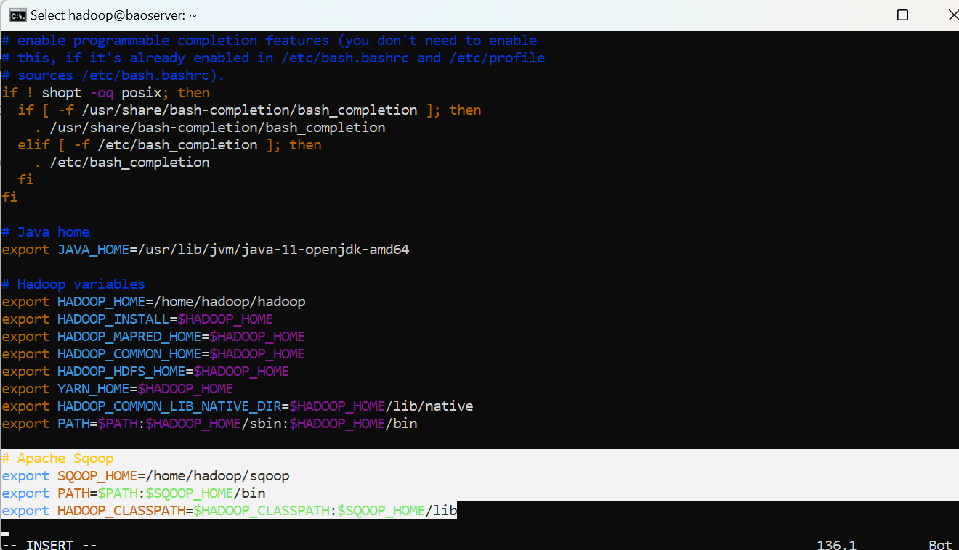

Lưu thay đổi:

$ source ~/.bashrc

**Bước 5: Cấu hình sqoop**

Chỉnh file sqoop-env.sh:

$ sudo cp $SQOOP_HOME/conf/sqoop-env-template.sh $SQOOP_HOME/conf/sqoop-env.sh

$ sudo vim $SQOOP_HOME/conf/sqoop-env.sh

Thêm các cấu hình biết môi trường vào sqoop-env.sh:

|  |
| --- |
| export HADOOP_COMMON_HOME=/home/hadoop/hadoop  export HADOOP_MAPRED_HOME=/home/hadoop/hadoop  export JAVA_HOME=/usr/lib/jvm/java-11-openjdk-amd64 |

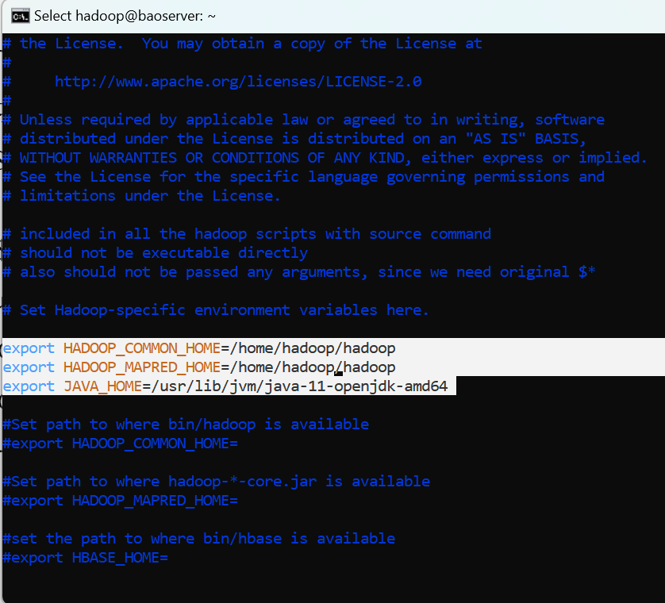

**Bước 6: Tải MySQL Connector**

$ wget <https://dev.mysql.com/get/Downloads/Connector-J/mysql-connector-j-8.3.0.tar.gz>

$ tar -xvzf mysql-connector-j-8.3.0.tar.gz

$ cd mysql-connector-j-8.3.0

$ cp mysql-connector-j-8.3.0.jar $SQOOP_HOME/lib/

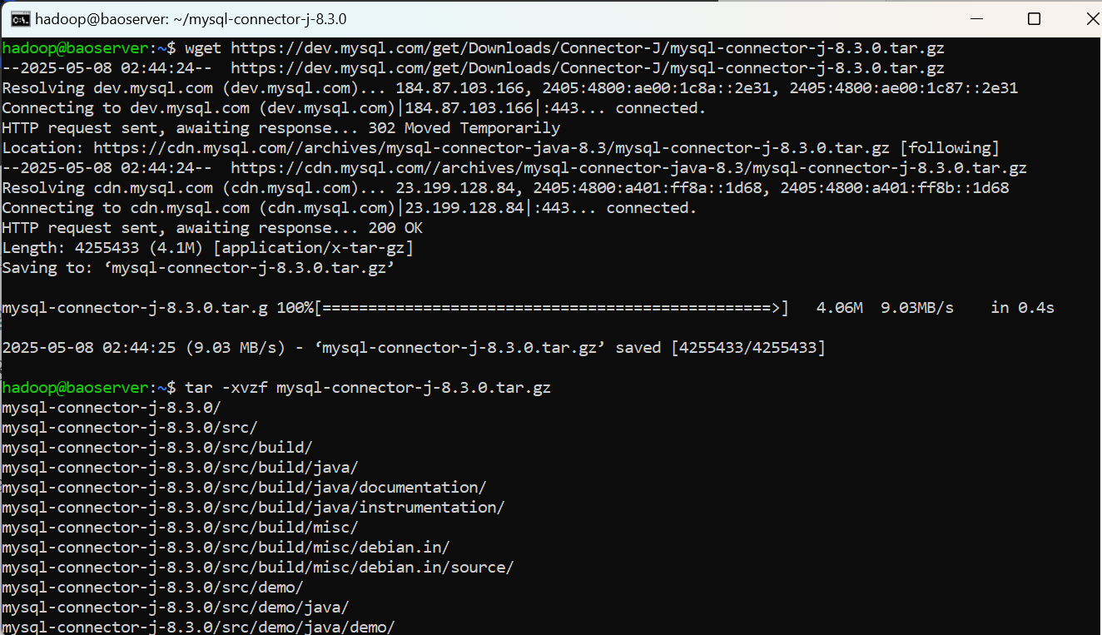



**Bước 7: Cài đạt thư viện commons-lang**

$ wget <https://repo1.maven.org/maven2/commons-lang/commons-lang/2.6/commons-lang-2.6.jar>

$ cp commons-lang-2.6.jar /home/hadoop/sqoop/lib/

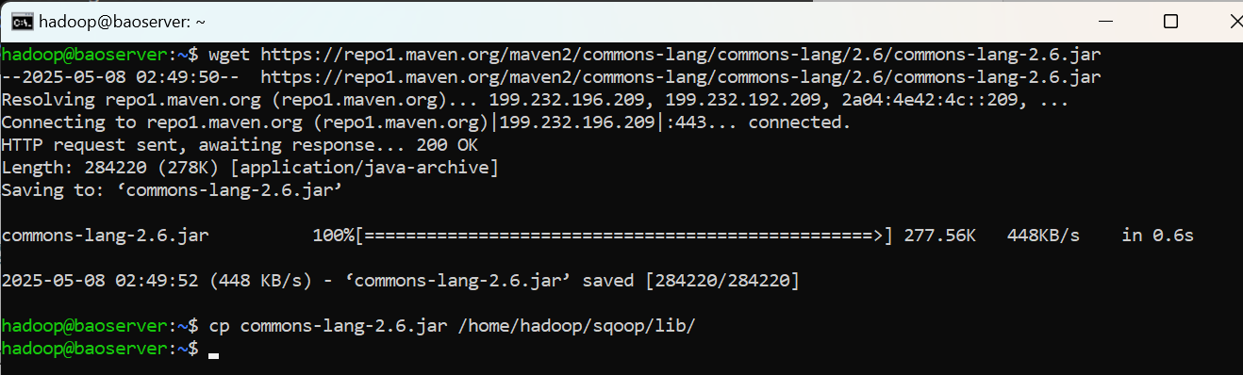

**Bước 8: Cài đặt thư viện json**

$ wget <https://repo1.maven.org/maven2/org/json/json/20210307/json-20210307.jar>

$ cp json-20210307.jar /home/hadoop/sqoop/lib/

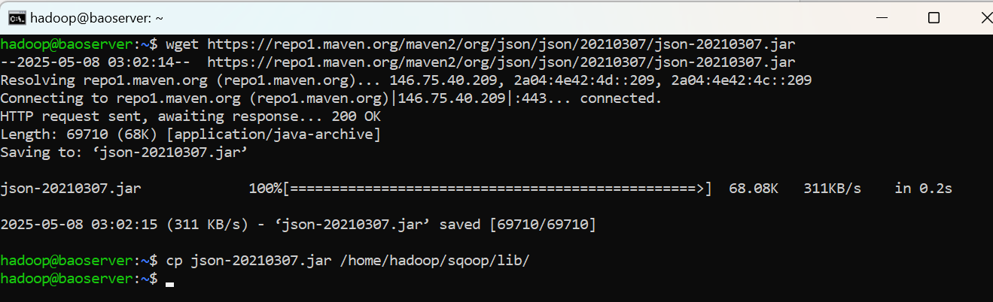

**Bước 7: Kiểm tra cài đặt Sqoop**

$ sqoop version

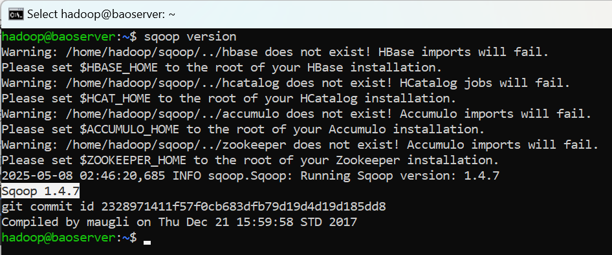

**Bước 8: Kết nối đến MySQL:**

|  |
| --- |
| $ sqoop list-databases \  --connect jdbc:mysql://localhost:3306/ \  --username root \  --password @Bao1234 |

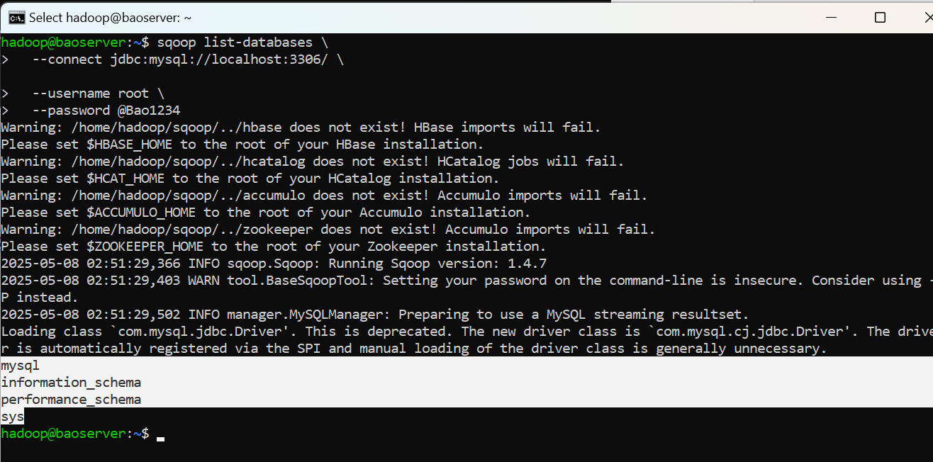

*Chú ý: cần thay đổi username và password của bạn*